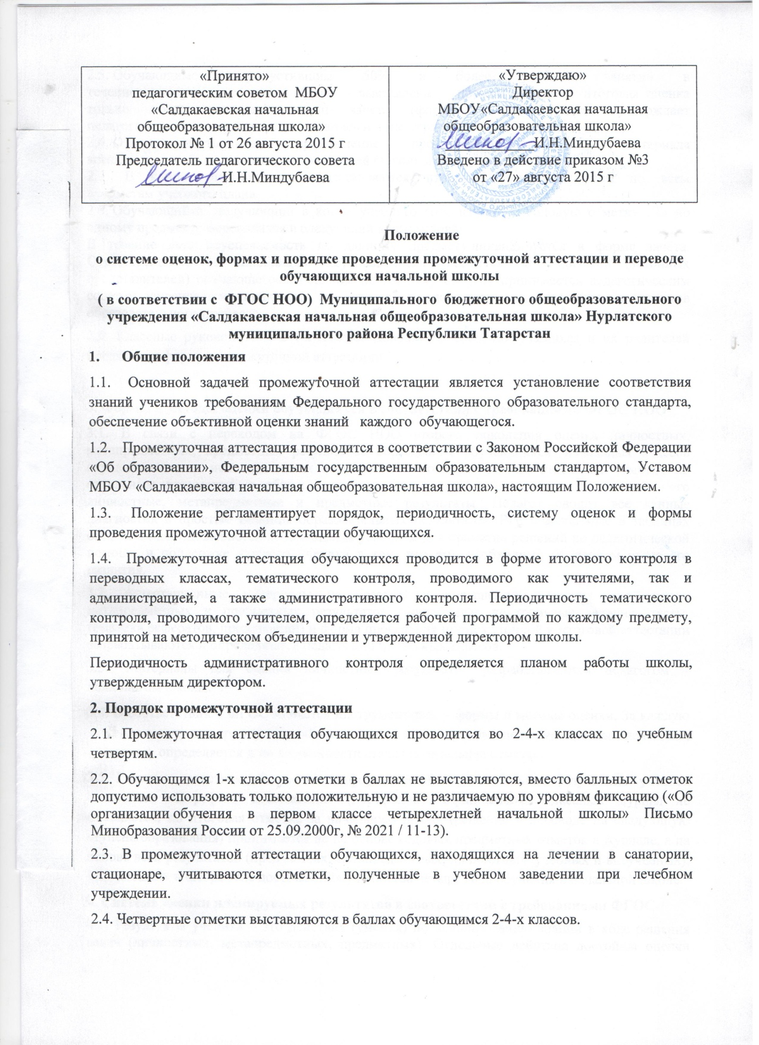

2.5. Обучающимся, пропустившим 50% и более учебных занятий в
течение четверти может быть выставлена промежуточная итоговая оценка
только после успешной сдачи зачета (форму и дату зачета утверждает
педагогический совет) или делается запись н/а (не аттестован).
2.6. Ответственность за прохождение пропущенного учебного материала
возлагается на обучающегося, его родителей (законных представителей).
2.7. В конце учебного года выставляются итоговые годовые оценки по всем
предметам учебного плана
2.8. Обучающийся, получивший в конце учебного года итоговую годовую отметку «2» по одному предмету, переводится в следующий класс условно.
В течение лета неуспеваемость по данному предмету ликвидируется в форме зачёта. Ответственность за ликвидацию неуспеваемости возлагается на родителей (законных представителей) обучающегося. Решение по данному вопросу принимается педагогическим советом, закрепляется приказом по школе и доводится до сведения участников
образовательного процесса.
2.9. Классные руководители 2-4-х классов доводят до сведения учащихся и их родителей предметы и форму промежуточной аттестации.

3. Формы и методы оценки обучающихся в соответствии с требованиями ФГОС НОО
3.1. В связи с переходом на ФГОС НОО второго поколения оценка личностных, метапредметных, предметных результатов образования обучающихся начальных классов осуществляется с использованием комплексного подхода. Это не отдельные отметки по отдельным предметам, а общая характеристика всего приобретенного учеником – его личностные, метапредметные и предметные результаты. Педагог сводит все данные диагностик в простые таблицы образовательных результатов. Все помещаемые в таблицах оценки и отметки являются необходимым условием для принятия решений по педагогической помощи и поддержке каждого ученика в том, что ему необходимо на данном этапе его развития.
3.2. Аттестационные материалы на базовом и повышенном уровнях для оценки метапредметных и предметных результатов (письменные контрольные задания, тесты, тематика рефератов, презентаций) и форма проведения промежуточной и итоговой аттестации разрабатываются и определяются педагогами начальных классов.
3.3. Материалы для оценки личностных результатов разрабатываются педагогом – психологом школы.
3.4. В соответствии с ФГОС меняется инструментарий – формы и методы оценки. За каждую учебную задачу или группу заданий (задач), показывающую овладение конкретным действием (умением), определяется и по возможности ставится отдельная отметка.
3.5. Главным средством накопления информации об образовательных результатах ученика становится «Портфель достижений» (портфолио). Официальный классный журнал не отменяется, но итоговая отметка за начальную школу (решение о переводе на следующую ступень образования) принимается не на основе годовых предметных отметок в журнале, а на основе всех результатов (предметных, метапредметных, личностных, учебных и внеучебных), накопленных в «Портфеле достижений» ученика за четыре года обучения в начальной школе.
4. Система оценки планируемых результатов в соответствии с требованиями ФГОС
4.1. Результаты ученика – это действия (умения) по использованию знаний в ходе решения задач (личностных, метапредметных, предметных). Отдельные действия достойны оценки (словесной характеристики), а решение полноценной задачи – оценки и отметки (знака фиксации в определенной системе). Оценка ставится за каждую учебную задачу, показывающую овладение конкретным действием (умением).
4.2. Результаты на уроке оценивает сам ученик по алгоритму самооценки. Учитель имеет право скорректировать оценку и отметку.
4.3. Для отслеживания уровня достижения планируемых результатов, как предметных, так и метапредметных, учителями заполняются «Листы оценки формирования ключевых умений». Они составляются из перечня действий (умений), которыми должен и может овладеть ученик. Необходимо три группы листов:
- листы оценки ПРЕДМЕТНЫХ результатов – литературное чтение (1-4 классы), русский язык (1-4 классы), математика (1-4 классы), окружающий мир (1-4 классы), технология (1-4 классы), изобразительное искусство (1-4 классы);
- листы оценки МЕТАПРЕДМЕТНЫХ результатов: регулятивные универсальные учебные действия (1-4 классы), познавательные универсальные учебные действия (1-4 классы), коммуникативные универсальные учебные действия (1-4 классы);
- листы оценки ЛИЧНОСТНЫХ неперсонифицированных результатов (1-4 классов).
4.4. Отметки за задачи, решенные при изучении новой темы (выставляются по желанию ученика), за тематические проверочные (контрольные) работы (отметки выставляются обязательно всем ученикам) с правом пересдачи хотя бы один раз.
4.5. В МБОУ «Салдакаевская начальная общеобразовательная школа» принята 5-бальная шкала отметок: «5» - отлично; «4» - хорошо; «3» - удовлетворительно; «2» - неудовлетворительно.
«5» - обучающийся владеет опорной системой знаний, необходимой для продолжения обучения на уровне осознанного произвольного овладения учебными действиями и при выполнении промежуточных итоговых работ выполняет не менее 65% заданий базового уровня и не менее 50% заданий повышенного уровня.
"4" - обучающийся владеет опорной системой знаний и учебными действиями, необходимыми для продолжения образования и при выполнении промежуточных, итоговых работ выполняет не менее 50% заданий базового уровня и 50% заданий повышенного уровня.
«3» - обучающийся владеет опорной системой знаний, необходимой для продолжения образования и способен использовать их для решения простых учебно-познавательных и учебно-практических задач, т.е. при выполнении промежуточных, итоговых работ выполняет не менее 50% заданий базового уровня.
«2»-обучающийся не владеет опорной системой знаний и учебными действиями, т.е. при выполнении промежуточных, итоговых работ выполняет менее 50% заданий базового уровня
5. «Портфель достижений» (портфолио) как главное средство накопления информации об образовательных результатах ученика.
5.1. «Портфель достижений ученика» - это сборник работ и результатов, которые показывают усилия, прогресс и достижения ученика в разных областях (учеба, творчество, общение, здоровье, полезный людям труд и т.д.), а также самоанализ учеником своих текущих достижений и недостатков, позволяющих самому определять цели своего дальнейшего развития.
5.2. Основные разделы «Портфеля достижений ученика»:
- показатели предметных результатов (контрольные работы, данные из таблиц – результатов, выборки проектных, творческих и других работ по разным предметам);
- показатели метапредметных результатов (способы деятельности, применимые как в рамках образовательного процесса, так и при решении проблем в реальных жизненных ситуациях, освоенные обучающимися на базе одного, нескольких или всех учебных предметов);
- показатели личностных результатов (прежде всего во внеучебной деятельности), включающих готовность и способность обучающихся саморазвитию, сформированность мотивации к обучению и познанию, ценностно-смысловые установки обучающихся.
5.3. Пополнять «Портфель достижений» и оценивать его материалы должен ученик. Учитель же раз в четверть пополняет лишь небольшую обязательную часть (после контрольных работ), а в остальном обучает ученика порядку пополнения портфеля основным набором материалов и их оцениванию по качественной шкале: «нормально», «хорошо», «почти отлично», «отлично», «превосходно».
- итоговая оценка за ступень начальной школы определяется на основе положительных результатов, накопленных учеником в «Портфеле достижений», а также на основе итоговой диагностики предметных и метапредметных результатов.
6. Итоговая оценка выпускника при переходе от начального к основному
общему образованию.
6.1. На итоговую оценку на ступени НОО, результаты которой используются при принятии решения о возможности (или невозможности) продолжения обучения на следующей ступени, выносятся только предметные и метапредметные результаты.
6.2. Для принятия решения о возможности продолжения обучения на следующей ступени используются результаты итоговой оценки выпускника начального звена.
6.3. Итоговая оценка формируется на основе накопленной оценки, по всем учебным предметам и оценок за выполнение трех итоговых работ (русскому языку, математике, комплексной работе на межпредметной основе), а так же оценки, зафиксированной в портфеле достижений.
6.4. Итоговая оценка достижений планируемых результатов фиксирует
достижение на трех уровнях:
• оптимальный уровень - на «хорошо» и «отлично» усвоил опорную систему
знаний по всем предметами и овладел метапредметными действиями, выполнения итоговых работ на базовом уровне не менее 65% заданий базового уровня и не менее 50% за выполнение заданий на повышенном уровне
• допустимый уровень - усвоил опорную систему знаний по всем предметами
и овладел метапредметными действиями, выполнения итоговых работ на
базовом уровне не менее 50%
• недопустимый уровень - не достигнуты планируемые результаты по всем
основным разделам учебной программы и результаты выполнения итоговых
работ - менее 50% заданий базового уровня
6.5. Педагогический совет МБОУ «Салдакаевская начальная общеобразоватеьная школа» принимает решение об успешном освоении обучающимися ООП НОО и переводе на следующую ступень обучения.
6.6. Если полученные обучающимися итоговые оценки не позволяют сделать
вывод о достижении планируемых результатов, решение о переводе принимается
педагогическим советом с учетом динамики образовательных достижений выпускника.

7. Обязанности участников образовательного процесса
7.1. Руководитель общеобразовательного учреждения обязан:
- на педагогическом совете обсудить вопрос о формах проведения промежуточной аттестации и итоговых работ обучающихся;
- довести до сведения участников образовательного процесса сроки и перечень предметов, по которым проводятся письменные итоговые работы по единым текстам, разработанным государственными или муниципальными органами управления образованием;
- утвердить расписание итоговых аттестационных работ;
- представить анализ итоговых работ обучающихся на методическое объединение и педсовет.
7.2. Обучающиеся школы и их родители под руководством классных руководителей создают необходимые комфортные условия в помещениях, отведенных для проведения итоговых контрольных работ.
8. Порядок перевода обучающихся.
8.1. Перевод обучающихся в последующий класс осуществляется при положительных итоговых оценках.
8.2. Обучающиеся, не справляющиеся с учебной программой, должны быть направлены на ПМПК, которое выдает решение о дальнейшем обучении ученика.

Срок действия Положения не ограничен.



